400万25倍变焦球机
型号：JVS-T-P60H4S-Z25（R3）

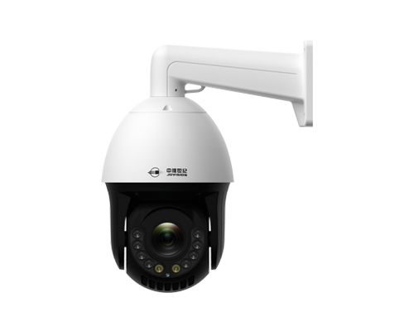

产品特点

1、400万6寸25倍变焦 星光球机
2、支持自定义语音功能
3、4颗红外灯+4颗激光灯
4、支持人形检测，智能人形跟踪
5、支持人形智能抓拍功能
6、支持3.1融视云、公有云（部分方案支持）
7、支持支持Micro SD卡存储，最大支持256G
8、支持音频输入输出

产品规格

规格\型号：JVS-T-P60H4S-Z25
图像传感器： 1/3'CMOS
视频分辨率： 最大2496×1440
有效像素： 400万
最低照度： 0Lux（IR ON）
自动白平衡： 支持
增益控制： 支持
3D降噪： 支持
数字变倍： 25倍
视频压缩标准： H.265/H.264
视频帧率： 最大25fps
视频码率： 有线：主码流 10Kbps～8Mbps
次码流 10Kbps~8Mbps
聚焦模式：自动/半自动/手动
焦距：25倍光学
OSD信息设置：支持OSD大字体功能、OSD与时间分开设置位置的功能、支持高级OSD（5行每行32个字符）
网络对时：支持
日志管理：查看、打印及备份日志信息
升级方式：支持文件升级、网站升级
定时重启：支持
隐私遮挡：支持24块区域遮挡，单画面最多支持 8个遮挡区域
人形检测：支持
人形跟踪：支持
视频调节：支持对比度、亮度、饱和度、锐度调节
图像风格：支持标准、柔和、通透三种模式
人脸模式：支持
日夜功能：IR-CUT双滤光片切换，支持彩转黑
音频功能：支持音频监听、对讲
电子屏设置：支持曝光时间设置，完美解决观看电子屏问题
智能去雾：支持
软件宽动态：支持数字宽动态
画面设置：画面镜像、画面翻转
IP自适应：支持自动适应IP地址可选功能
检测报警：邮件报警、客户端报警、自定义语音报警、手机APP推送、报警白光灯闪烁、SD卡报警录像
远程操作：系统管理、音视频管理、报警管理、网络管理、存储管理、云台管理、智能分析
适应平台：支持融视云，支持GB28181、公有云、ONVIF
智能分析功能：人形跟踪、区域入侵、拌线检测、视频遮挡、客流量统计
外围扩展接口：音频输入、音频输出、SD卡
SD卡录像：支持最大512G存储量
断电记忆：支持
旋转角度：水平：0°～360°连续旋转；垂直：0°～90°
手动水平速度：0°～ 40°/S
手动垂直速度：0°～ 40°/S
比例变倍：支持，随着变倍大小改变速度
预置位：1024个
巡航扫描：5条
守望点：1个，可设置一个预置位
轨迹扫描：4条
限位扫描：支持
垂直扫描：支持
补光灯颗数：4颗红外灯+4颗激光灯
照射距离：120米
电压：DC 12V
电流：1A
波长：850nm
功率：12W
以太网：10/100M以太网，RJ45接口
码流：二码流
网络协议：标准HTTP,TCP/IP,ICMP.RTSP,RTP,UDP,RTCP,SMTP,DHCP,DDNS
接入协议：标配ONVIF
网络传输：内置中维云视通2.0传输协议
浏览器：支持IE8+,Chrome42-，Firefox5.0+,Safari5.02+浏览器、支持中英文语言
同时预览视频数：云视通2.0连接10个客户端18个流（UDP最多支持两个客户端）
用户权限：最多20个用户，分3级权限：管理员（只支持一个）、普通用户和访客
电源：12V/3.33A
工作温度：-20℃~+60℃
工作湿度：小于93%
功率：≤25W
防水级别：IP66
颜色/材质： 前球壳：铝合金,黑色；
后球壳：ABS，黑色；
支架：铝合金,白色。
尺寸(W×D×H)(mm)：390*325*205
重量(g)：2490
安装方式：壁挂

